**IFSP Instituto Federal de Educação Ciência e Tecnologia**

**Análise e Desenvolvimento de Sistemas**

**Mauro Sérgio Jircik A. M. R. L. Pereira BP3032116**

**atividade:**

**“Aula02”**

bragança paulista

2023

**Mauro Sérgio Jircik Arruda Mendes Ribeiro Leite Pereira**

**ATIVIDADE:**

**“Aula02“**

Atividade apresentada no Curso de Análise e Desenvolvimento de Sistemas do Instituto Federal de Educação, Ciência e Tecnologia de São Paulo - Campus Bragança Paulista, como requisito da disciplina Banco de Dado I sob a orientação da Profa. Letícia Souza Netto Brandi.

BRAGANÇA PALISTA

2023

**SUMÁRIO**

|  |  |
| --- | --- |
| **1 INTRODUÇÃO ...........................................................................................................** | 3 |
|  |  |
| **2 DESENVOLVIMENTO .............................................................................................** | 3 |
|  |  |
| **3 CONCLUSÃO .............................................................................................................** | 8 |
|  |  |
| **REFERÊNCIAS ..........................................................................................................** | 8 |

**1 INTRODUÇÃO**

O presente trabalho propõe a resolução do questionário para estudo e compreensão dos conceitos básicos de banco de dados.

**2 DESENVOLVIMENTO**

**2.1 Questões Propostas**

De forma bem resumida, serão estudados os conceitos básicos encontrados em Banco de Dados.

1. Listar os diversos casos em que o uso de um valor NULL seria apropriado.

Valor NULL: uma entidade pode não ter valor aplicável.

Os possíveis casso de valor NULL são: telefone fixo, raça/cor, sexo.

2.1.2 Definir os seguintes termos: entidade, atributo, valor de atributo, instância de relacionamento, atributo chave e conjunto de valores (domínio).

Define-se:

Entidade: representam “algo” único do mundo real com existência independente que queremos modelar e manter no banco de dados.

Atributo: são as propriedades específicas/características que descrevem uma entidade.

Valor de atributo: é uma característica que uma entidade ou um conjunto de entidades. Pode ser:

- simples: é o atributo que existe por si só, não é divisível; e,

(ex: funcionário(entidade): data de nascimento).

- composto: é o atributo derivado/dependente, pode ser dividido em partes menores.

(ex: localização(simples): logradouro ou bairro ou CEP).

- valor único: é quando a entidade possui um único valor; e,

(ex: empresa(entidade): matriz).

- multivalorados: é quando uma entidade possui mais de um valor.

(ex: funcionário(entidade): número, nome, endereço,..).

- armazenado: é o atributo que possui um valor fixado, gravado. (ex: idade); e,

- derivado: é o atributo que pode ser obtido de um dado (ex: data de nascimento).

- valores NULL: é quando um atributo não precisa assumir um valor.

(ex: funcionário(entidade): telefone fixo);

- complexos: é quando um atributo pode assumir vários valores.

(ex:funcionário(entid): nome(atrib)->pre-nome(atrib),sobrenome(atrib),apelido(atrib));

Instância de relacionamento: é quando cada relacionamento se associa a várias entidades individuais. (relacionamento: é quando uma entidade se refere a outra entidade).

Atributo chave: é o atributo/propriedade que irá identificar a entidade a ele relacionada (ex: agência(entidade): número da agência).

Conjunto de valores: é o conjunto de características/valores que podem ser dados ao atributo. Alguns tipos de valores: cadeia de caracteres, booleano, real, data e enumerado.

2.1.3 Esboçar as convenções para exibir um esquema ER como um diagrama de ER.

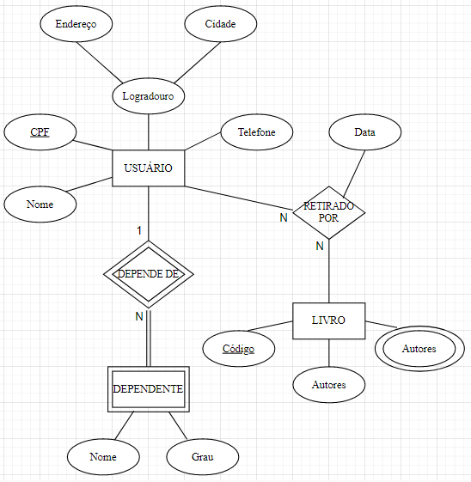

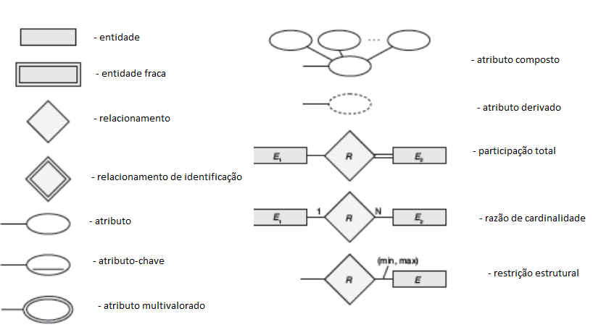

2.1.4 Considerar o diagrama ER mostrado na figura abaixo para parte de um banco de dados BANCO. Cada banco pode ter várias filiais, e cada filial pode ter várias contas e empréstimos.

a. Listar os tipos de entidade forte:

As entidades fortes são: Banco, Conta, Empréstimo, Cliente.

b. Existe algum tipo de entidade fraca? Se houver, diga seu nome, chave parcial e relacionamento de identificação:

A entidade fraca é agência que possui a chave parcial Num_agencia e relacionamento de identificação com Conta(registra) e Empréstimo(empresta).

c. Quais restrições a chave parcial e o relacionamento de identificação do tipo de entidade fraca especificam esse diagrama?

A entidade Banco possui várias(N) entidades Agência, mas a entidade Agência possui uma(1) entidade Banco.

Banco --- 1 Possui N --- Agência

d. Listar os nomes de todos os relacionamentos e especifique a relação (Max, min), sobre cada participação de um tipo de entidade em um tipo de relacionamento:

Os relacionamentos são dados por:

a. Possui: 1:N - Um Banco possui muitas Agências;

Uma Agência possui só um Banco.

b. Registra: 1:N - Uma Agência registra muitas Contas;

Uma Conta é registrada em uma só Agência.

c. Empresta: 1:N - Uma Agência realiza muitos Empréstimos;

Um Empréstimo é feito por uma só Agência.

d. E_C: M:N - Muitos Clientes podem estar um só Empréstimo;

Muitos Empréstimos podem ser de um só Cliente.

e. C_C: M:N - Muitos Clientes podem estar uma só Conta;

Muitas Contas podem ser de um só Cliente.

e. Listar resumidamente os requisitos do usuário que levaram esse tipo de projeto ER.

Uma possível listagem dos requisitos do usuário levados em consideração é dada:

Banco:

- Agência, Conta, Empréstimo, Cliente;

- O Banco é organizado/possui muitas Agências;

- Uma Agência registra muitas Contas, realiza muitos Empréstimos;

- Cliente:

- pode possuir muitas Contas;

- pode realizar muitos Empréstimos.

- Conta:

- pode ter muitos Clientes;

- pode ser de uma única Agência.

- Empréstimo:

- pode ter muitos Clientes;

- pode ser de uma única Agência.

2.1.5 Considerar o seguinte conjunto de requisitos para um banco de dados UNIVERSIDADE. Projete um esquema ER para essa aplicação e desenhe um diagrama ER para o esquema. Especifique os atributos de chave de cada entidade, e as restrições estruturais sobre cada tipo de relacionamento.

A Universidade registra nome, número de aluno, número de CPF, endereço fixo, endereço permanente com seu telefone fixo, data de nascimento, sexo, turma (novato, segundo... Formado), departamento principal, departamento secundário (se houver) e programa (graduação, mestrado,.. Doutorado) de cada aluno. Algumas aplicações do usuário precisam se referir à cidade, estado, CEP do endereço permanente do aluno. O número do CPF e o número do aluno possuem valores exclusivos para cada um deles.

Cada departamento é descrito por um nome, código de departamento, número de escritório, número de telefone comercial e faculdade. Nome e código possuem valores exclusivos para cada departamento.

Cada disciplina tem um nome, descrição, número de disciplina, número de horas por semestre, nível e departamento que oferece. O valor do número da disciplina é exclusivo para cada uma delas.

Cada turma tem um professor, semestre, ano, disciplina e número da turma. O número de turma distingue as turmas da mesma disciplina que são lecionadas durante o mesmo semestre/ano; seus valores são 1, 2, 3... até o número de turmas lecionados durante cada semestre. Um relatório de notas tem um aluno, turma, nota com letra e nota numérica (0 a 10)

Solução:

Proposta de Resultado:

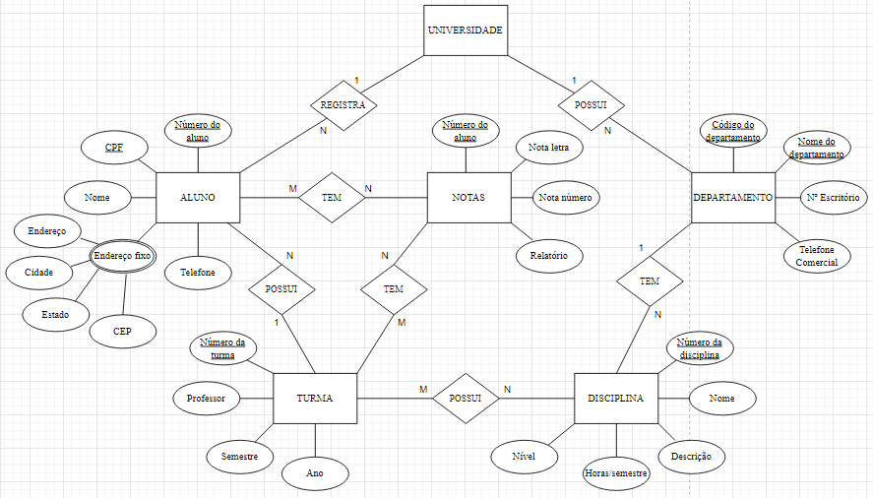

Levantamento das entidades e atributos:

|  |  |
| --- | --- |
| Universidade: registra  **aluno**.  Aluno:  nome do aluno;  número de aluno (exclusivo);  número de CPF (exclusivo);  endereço fixo: endereço,  telefone fixo,  cidade, estado, CEP;  data de nascimento;  sexo;  **turma** (novato, segundo... formado);  **departamento principal;**  departamento secundário (se houver);  programa (grad, mestr, ... doutorado).  Departamento: descrito  nome do departamento (exclusivo);  código do departamento (exclusivo);  número de escritório;  número de telefone comercial;  **faculdade/universidade**. | Disciplina: tem  nome da disciplina;  descrição da disciplina;  número de disciplina (exclusivo);  número de horas por semestre;  nível;  **departamento;**  Turma: tem  um professor;  semestre;  ano;  **disciplina;**  número (1,2,3,...) (exclusivo);  Notas:  **aluno;**  **turma;**  nota com letra;  nota numérica (0 a 10).  relatório de notas. |

**3 CONCLUSÃO**

O destaque importante que deve ser feito, é que o modelo ER é utilizado para estruturar e representar as aplicações complexas do processamento de um banco de dados.

**REFERÊNCIAS**

ELMASRI, Ramez; Navathe, Shamkant B**. Sistema de Banco de Dados.** 6ª Ed. São Paulo: Pearson, 2010. 810 p.